DECLARAÇÃO DE TRANSFERÊNCIA DE DIREITOS AUTORAIS

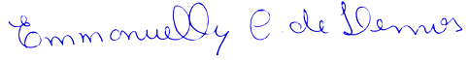
Os autores abaixo assinados do manuscrito intitulado “Fatores associados à adesão ao Programa Academia da Cidade do Recife” transferem os direitos autorais do presente artigo à Revista Brasileira de Atividade Física e Saúde.

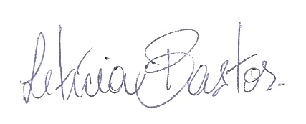
Emmanuelly Correia de Lemos

Letícia Lemos Ayres da Gama Bastos

Geanine Barros da Silva

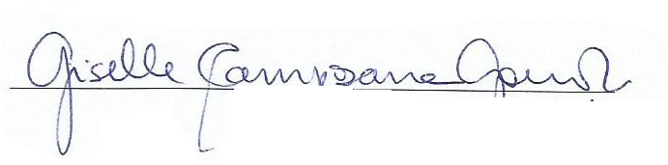
Carlos Feitosa Luna

Giselle Campozana Gouveia
Recife, 01 de dezembro de 2015.

